Беседа на тему «Наши мамы». Чтение детям стихотворения «Посидим в тишине» Е. Благининой
Цель: помочь детям понять, как много времени и сил отнимает у матерей работа по дому; указать на необходимость помощи мамам; воспитывать доброе, внимательное, уважительное отношение к старшим, прививать любовь к ласковым словам.
Ход занятия:
«Как вы думаете, какое слово самое лучшее на свете?» — обращается воспитатель к детям. Выслушивает ответы, положительно оценивая такие слова, как мир, Родина. И заключает: «Самое лучшее слово на свете — мама!»
Педагог предлагает воспитанникам рассказать о мамах по фотографиям и своим рисункам (заслушивает 4—5 человек).
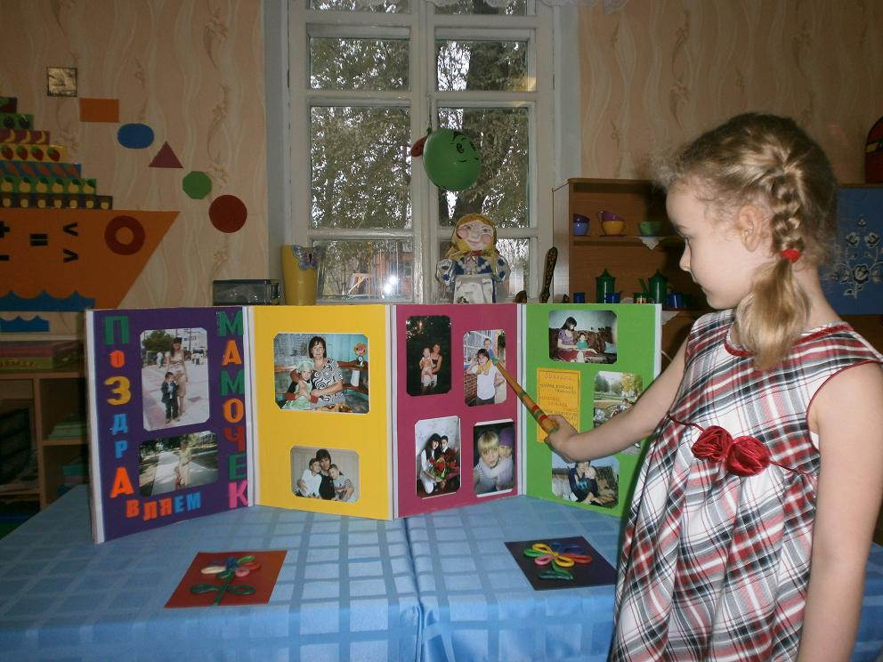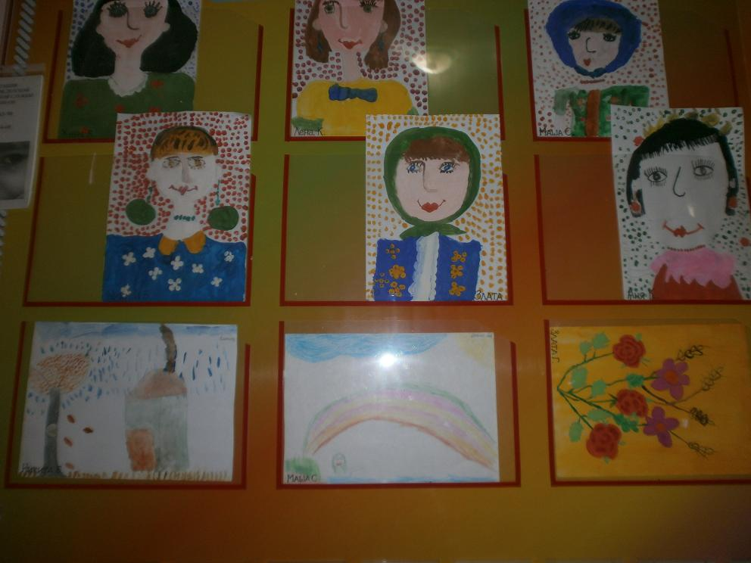
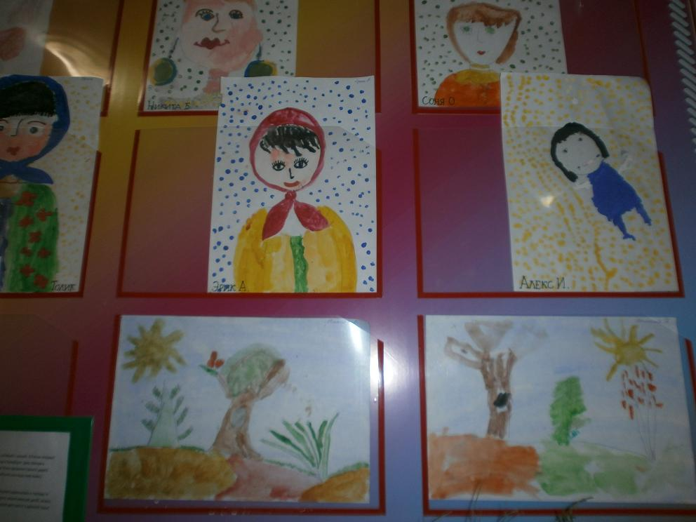
Затем включается в разговор:
- Рассказывая о мамах, вы все говорили, что мамы добрые, ласковые, что у них умелые руки. Что же умеют делать эти руки? (Готовят еду, пекут, стирают, гладят, шьют, вяжут и т. п.)
Видите, как много дел у ваших мам! Несмотря на то что мамы работают,— кто на заводе, кто в каком-либо учреждении,— они еще справляются с множеством домашних дел. Трудно мамам? Чем и как можно им помочь? Кто из вас постоянно помогает дома по хозяйству? (Заслушивает,уточняет,обобщаетответыдетей.)
Вы еще малы и некоторые домашние дела вам пока не по силам. Но многое дети обязаны делать сами: убирать свои вещи, игрушки, книжки, ходить за хлебом, поливать цветы, ухаживать за животными. Надо стараться не огорчать маму, как можно чаще радовать ее своим вниманием, заботой, говорить ей ласковые слова дарить подарки, сделанные своими руками.
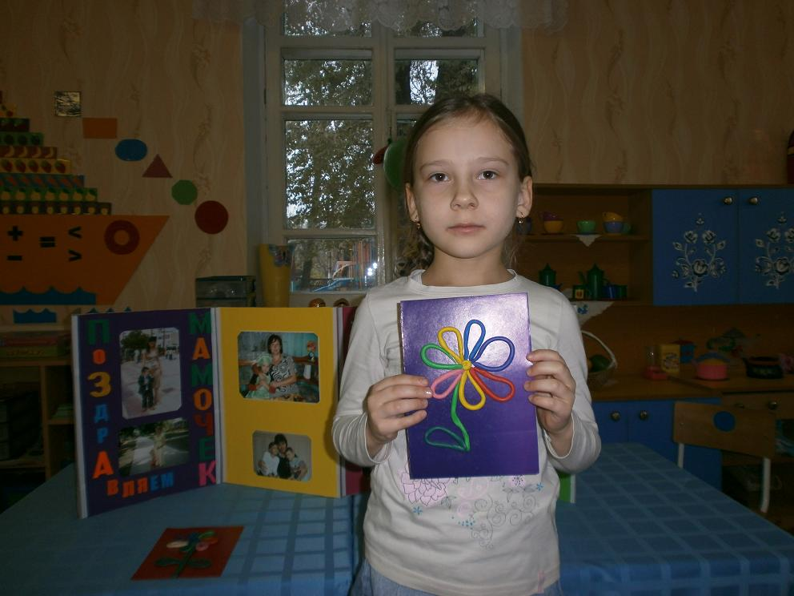
Давайте вместе подумаем, как это можно сделать?
Воспитатель дает детям возможность высказать свои суждения, любимые ласковые слова для мам, затем продолжает:
- Если бы вы знали, как приятно бывает маме, услышать от ребенка ласковое слово, когда сын или дочь поинтересуются, как она себя чувствует, не устала ли, не тяжелая ли сумка у нее в руках. И, если сумка тяжелая, помогут ее нести.
В автобусе, трамвае не спешите занять свободное место. Надо обязательно предложить сесть маме и настоять на этом. Выходя из транспорта, старайтесь подать маме руку, чтобы ей было легче выйти. И тогда она будет уверена, что в ее семье растет добрый и внимательный человек. И мамины глаза будут сиять от радости.
Поводов позаботиться о маме очень много. Вот послушайте это стихотворение.
Педагог читает стихотворение Е. Благининой. Интересуется, не случалось ли кому-нибудь из детей позаботиться о маме так же, как рассказано в стихотворении.
В заключение воспитатель спрашивает, о чем дети узнали на сегодняшнем занятии, какие выводы для себя сделали?
Поделки сделанные вместе с родителями.
